

**TAREA PARA 4° “A” (jueves 13 /6 )**

**Ciencias Naturales**

1. Resulvé el acróstico.
2. Seres vivos, generalmente verdes, capaces de fabricar su propio alimento.
3. Seres vivos que se alimentan de otros organismos.
4. No se ven a simple vista,
5. Crecen en lugares húmedos y se alimentan de otros seres vivos o de sus restos.
6. Los seres vivos se reproducen y dan origen a nuevos individuos.
7. Ave que habita en la selva misionera.
8. Especies de seres vivos propios de nuestro país.

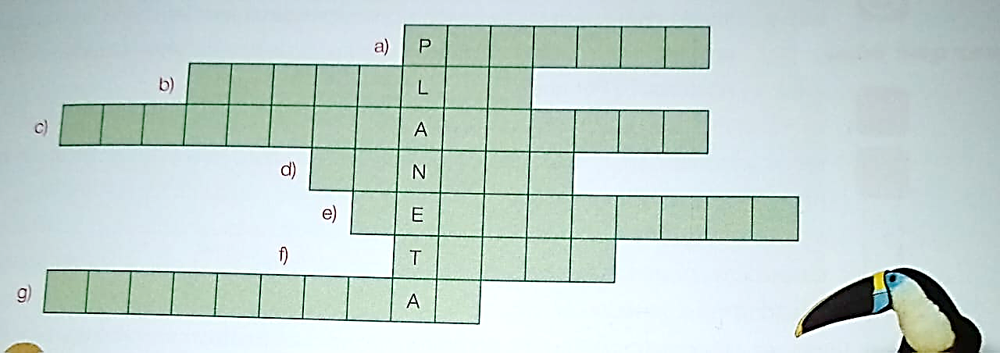

**Ciencias Sociales**

1. Revisamos lo aprendido.

Completá la siguiente ficha,

* Yo vivo en la provincia de …………………………
* Esta provincia limita al Norte, con ………………………………………

Al Sur, ………………………………………………

Al Este, con ……………………………………….

Al Oeste, con ………………………………………

* La capital provincial es ……………………………………………………
* Mi provincia está formada por ………………………….. departamentos. Yo vivo en el departamento

…………………………… Su superficie es ………………………. Y la ciudad cabecera se llama ………………………………

* Algunas localidades de este departamento son ………………………………………………………